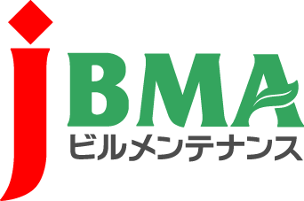
全協文書第B19-0291号
2020年5月14日
会 員 各 位
公益社団法人全国ビルメンテナンス協会
会 長 一 戸 隆 男

新たに提出した、ビルメンテナンス議員連盟宛の新型コロナウイルス感染症対策に関する要望について
（新型コロナウイルス感染症に係る情報提供No. 36）

拝啓 時下益々ご清栄のこととお慶び申し上げます。
さて、今般弊会は、全国ビルメンテナンス政治連盟との連名で、ビルメンテナンス議員連盟宛に新たに「新型コロナウイルス感染症対策に関する要望」を提出いたしましたので、ご報告申し上げます。
弊会では、3月に厚生労働大臣宛の要望書を提出して以来、議員連盟を通じ、継続してビルメンテナンス業界としての要望活動を行っております。（別添参照）
しかしながら、その後も新型コロナウイルス感染症の脅威は依然として収束の気配がなく、業界を取り巻く環境は一段と悪化しており、その状況を踏まえたものとなります。
今回要望した事項は、以下の4項目となります。
１．ビルメンテナンス事業者に対する感染拡大防止対策に係る仕様変更について
２．事業者に対する税制支援について
３．雇用調整助成金のさらなる緩和・拡充について
４．外国人技能実習生の研修機会の拡大、雇用維持支援について
現下の情勢を踏まえた窮状を訴えるため、新たにまとめた内容となっておりますので、添付の要望書をあらためてご確認いただきたくお願い申し上げます。
会員の皆さまにおかれましては、お気づきの点がございましたら、是非、ご意見をお聞かせいただければ幸いに存じます。
敬 具
記
【添付資料】
・新型コロナウイルス感染症対策に関する要望（ビルメンテナンス議員連盟宛）
・新型コロナウイルス感染症拡大に伴う秋田県協会の調査資料
・香川ビルメンテナンス協会、香川ビルメンテナンス政治連盟からの要望書
以 上

･･････････････････････････【本件に関する問い合わせ先】･･････････････････････････
公益社団法人 全国ビルメンテナンス協会 総務部 総務課 関内
〒116-0013 東京都荒川区西日暮里5-12-5 ビルメンテナンス会館5階
TEL 03-3805-7560 FAX 03-3805-7561 kenji@j-bma.or.jp

